**САНКТ-ПЕТЕРБУРГСКИЙ ПОЛИТЕХНИЧЕСКИЙ УНИВЕРСИТЕТ ПЕТРА ВЕЛИКОГО**

**ИНСТИТУТ КОМПЬЮТЕРНЫХ НАУК И ТЕХНОЛОГИЙ**

**ВЫСШАЯ ШКОЛА ПРОГРАММНОЙ ИНЖЕНЕРИИ**

**Лабораторная работа №4**

**Вариант 3,4**

**«Функции. Простейшие»**

**по предмету «Алгоритмизация и программирование»**

**Выполнил: студент гр. 5130904/30002 Севостьянова А.В.**

**Руководитель Череповский Д.К.**

**Санкт-Петербург**

**30 сентября 2023 г.**

Оглавление

Задание 1.3 3

1. Общая постановка задачи 3

2. Детальные требования и тест план 3

Задание 1.4 5

1. Общая постановка задачи 5

2. Детальные требования и тест план 5

Программа 7

Приложение А 8

1. Переменная должна иметь числовое значение 8

Приложение В 9

1. Переменная должна иметь числовое значение 9

Вывод 10

Задание 2 11

# Задание 1.3

## 1. Общая постановка задачи

Написать функцию, определяющую является ли число палиндромом и возвращающую соответствующие значение. Число является палиндромом, когда его двоичная запись слева направо читается, так же как и справа налево.

*Входные данные:* N – обрабатываемое целое неотрицательное число

*Выходные данные:* булевое значение(true,false), являющееся индикатором принадлежности вводимого пользователем числа к палиндромам.

**2. Детальные требования и тест план**

***Обрабатываемое функцией число должно быть задано корректно:***

1. *Если N принимает нечисловое значение*, сообщение: «Ошибка ввода данных!».

Завершение программы.

2. *Если N принимает нецелочисленное значение*, сообщение: «Ошибка ввода данных!».

Завершение программы.

нецелое число

3. *Если N принимает отрицательное значение*, сообщение: «Число не должно принимать отрицательных значений!».

Завершение работы функции.

4. *Если условия 1-3 выполняются*, вывести результат: является ли число палиндромом.

***Таблица с детальными требованиями и тест планом***

|  |  |  |  |
| --- | --- | --- | --- |
| Требования | Детальные требования | Данные | Ожидаемый результат |
| *Обрабатываемое число(N) должно быть задано корректно* | | | |
| 1. N - число | Если N имеет нечисловое значение, то сообщение: «Ошибка ввода данных!» | R | Сообщение: «Ошибка ввода данных!»  Завершение работы программы |
| 2. N – целое число | Если N имеет дробное значение, то сообщение: «Ошибка ввода данных!» | 5.5 | Сообщение: «Ошибка ввода данных!»  Завершение работы программы |
| 3. N – неотрицательное | Если N<0 сообщение: «Число не должно принимать отрицательных значений!» | -7 | Сообщение: «Число не должно принимать отрицательных значений!»  Завершение работы функции |
| 4. N – задано корректно | Если N задано корректно, то вывести на экран результат: является ли число палиндромом. | 4 | Сообщение: «Число палиндром?»  Результат работы функции: «Нет» |

**Задание 1.4**

**1. Общая постановка задачи**

Написать функцию, определяющую, является ли число простым.

*Входные данные*: N – обрабатываемое целое число

*Выходные данные*: булевое значение(true,false), являющееся индикатором принадлежности вводимого пользователем числа к простым.

**2. Детальные требования и тест план**

***Обрабатываемое функцией число должно быть задано корректно:***

1. *Если N принимает нечисловое значение*, сообщение: «Ошибка ввода данных!».

Завершение программы.

2. *Если N принимает нецелочисленное значение*, сообщение: «Ошибка ввода данных!».

Завершение программы.

нецелое число

3. *Если условия 1-3 выполняются*, вывести результат: является ли число простым.

***Таблица с детальными требованиями и тест планом***

|  |  |  |  |
| --- | --- | --- | --- |
| Требования | Детальные требования | Данные | Ожидаемый результат |
| *Обрабатываемое число(N) должно быть задано корректно* | | | |
| 1. N - число | Если N имеет нечисловое значение, то сообщение: «Ошибка ввода данных!» | R | Сообщение: «Ошибка ввода данных!»  Завершение работы программы |
| 2. N – целое число | Если N имеет дробное значение, то сообщение: «Ошибка ввода данных!» | 5.5 | Сообщение: «Ошибка ввода данных!»  Завершение работы программы |
| 3. N – задано корректно | Если N задано корректно, то вывести на экран результат: является ли число простым. | 4 | Сообщение: «Число простое?»  Результат работы функции: «Нет» |

# Программа

*Ссылка на код:*  [https://disk.yandex.ru/d/Fg2nfWPM7_sokg](севостьянова%205130904_30002.docx)

**Приложение А**

1. Переменная должна иметь числовое значение

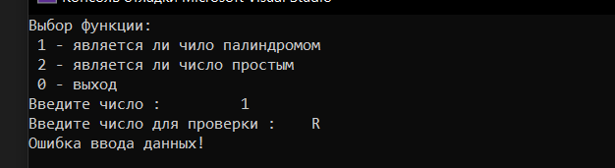

*Рис. 1 Переменная принимает нечисловое значение*

2. Переменная должна иметь целочисленное значение

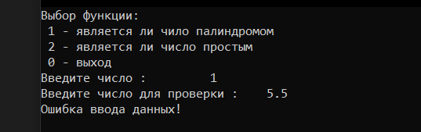

*Рис. 2 Переменная принимает дробное значение*

3. Переменная не должна принимать отрицательных значений

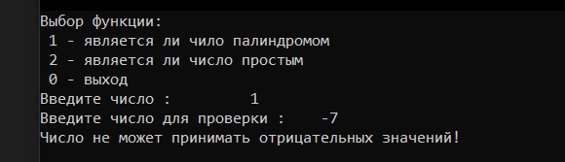

*Рис. 3 Переменная принимает отрицательное значение*

4. Значение переменной задано корректно

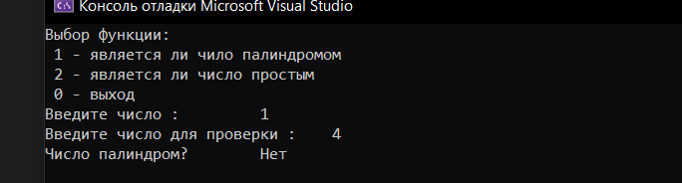

*Рис. 4 Переменная задана корректно*

**Приложение В**

1. Переменная должна иметь числовое значение

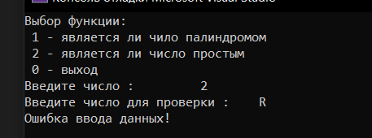

*Рис. 1 Переменная принимает нечисловое значение*

2. Переменная должна иметь целочисленное значение

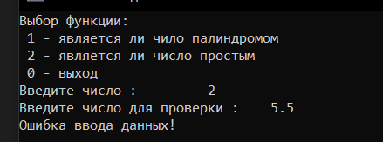

*Рис. 2 Переменная принимает дробное значение*

3. Значение переменной задано корректно

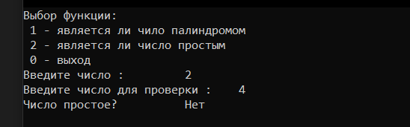

*Рис. 3 Переменная задана корректно*

**Вывод**

В ходе работы нами были изучены функции в С++. А именно передача значений для обработки и получение итогового результата, вызов функции из тела программы и из тела других функций.

**Задание 2**

1. Аргументы по умолчанию *должны* *идти в конце списка параметров*
2. Когда аргумент передается по ссылке, *функция получает доступ к аргументу в вызываемой программе*
3. *Ошибка компиляции*
4. Истинные утверждения:

* *Функция, не возвращающая значения, имеет тип void*
* *Когда аргументы передаются по ссылке, функция имеет доступ к переменным вызывающей функции*

1. *Корректные вызовы функции:*

р = fTest (а, к);

р = fTest (а+2, к);

1. 3: 101 101 1: 20 100 2: 101
2. 1,0,1; 2,1,1;